PERIODO: SEPTIEMBRE DE 2022
POBLACION ATENDIDA DURANTE EL PERIODO: 745
TAMAÑO DE LA MUESTRA: 30%
META DE SATISFACCIÓN: 95%
SE ENTENDERA COMO SATISFACTORIO: Las respuestas calificadas como excelente, bueno y básico.
SE ENTENDERA COMO NO SATISFACTORIO: Las respuestas calificadas como regular y malo.

ANALISIS DE LA ENCUESTA
A continuación se presentan los resultados arrojados por la ciudadanía frente a los servicios prestados de la entidad durante el mes de Septiembre de 2022

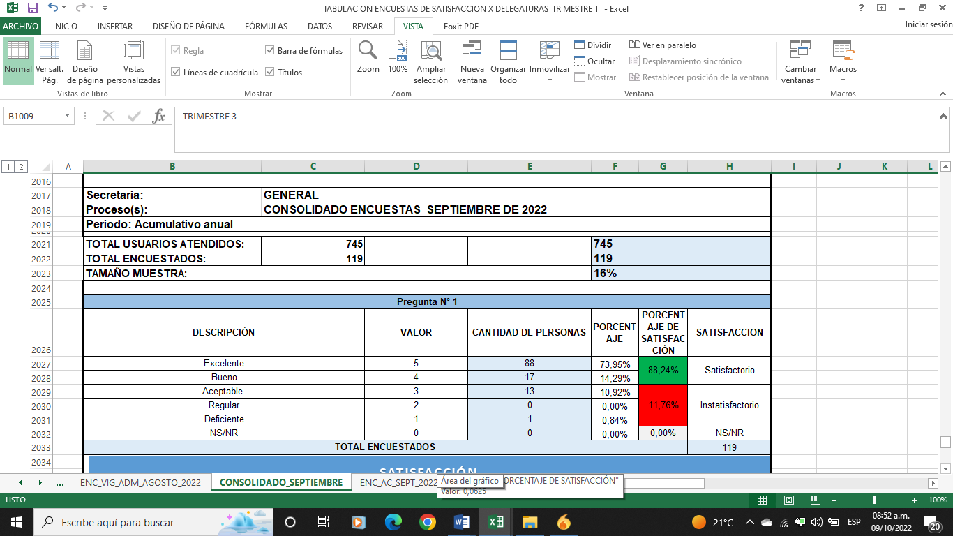

La tabla anterior del consolidado de la tabulación de las encuestas de percepción de los usuarios frente a las atenciones realizadas, muestra que, de SETECIENTAS CUARENTA Y CINCO (745) por parte de la entidad, se realizaron CIENTO DIESCINUEVE (119) encuestas de satisfacción. Esto no arrojó un incumplimiento del 16%en el tamaño de la muestra (30%). Se debían haber realizado un total de DOSCIENTAS VEINTITRES (223) encuestas.

PROMEDIO CONSOLIDADO TOTAL DE LA ENTIDAD DEL MES DE SEPTIEMBRE

La siguiente tabla muestra el consolidado total de la entidad para el mes de Septiembre. Con relación al total de las atenciones realizadas durante el mes (745) y a las encuestas realizadas (119), la satisfacción promedio arrojó un 89% y un 11% de insatisfacción. Lo que permite concluir que durante el mes de septiembre No se cumplió con el indicador de eficiencia el cual tenía como meta el 95%

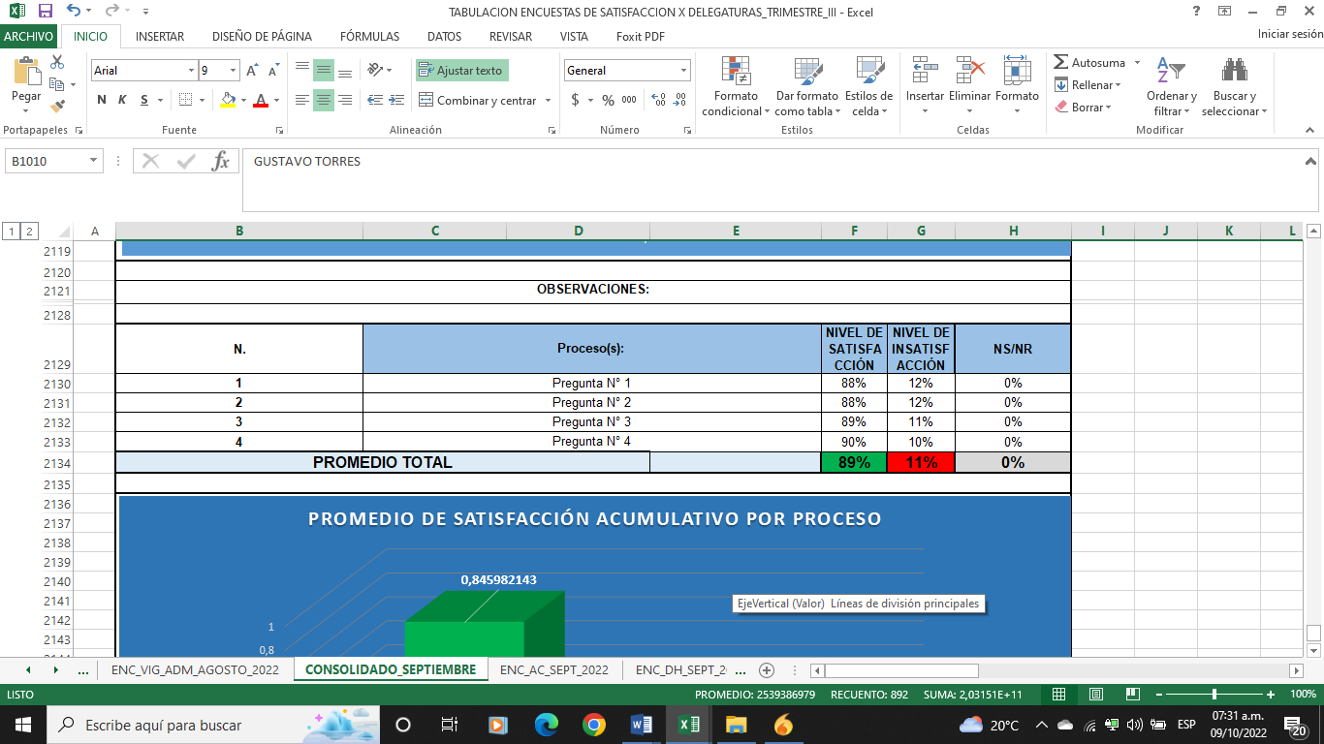

Análisis por Delegaturas

SECRETARIA GENERAL PROCESO: ATENCIÓN AL CIUDADANO

- Las atenciones realizadas durante el mes de septiembre de 2022, por parte la Secretaría General a través de atención al ciudadano fueron un total de 595 y se realizaron CIENTO CINCO (104) encuestas de medición así:

RESULTADO DE LA TABULACION DE ENCUESTA DE MES DE SEPTIEMBRE 2022
DELEGATURA | No. Atenciones del mes | Encuestas a realizar según Tamaño de la Muestra (30%) | Encuestas Realizadas | % Cumplimiento
Secretaria General - Atención al Usuario | 595 | 178 | 104 | 17,0

Análisis tamaño de la muestra:

La tabla anterior arroja un incumplimiento del 17% con relación al tamaño de la muestra del 30%.

Análisis de la Satisfacción e Insatisfacción por cada pregunta de la encuesta

Aquí se presentan los resultados sobre la percepción de los usuarios atendidos por atención al ciudadano así:

Pregunta 1: El servicio prestado fue de manera oportuna

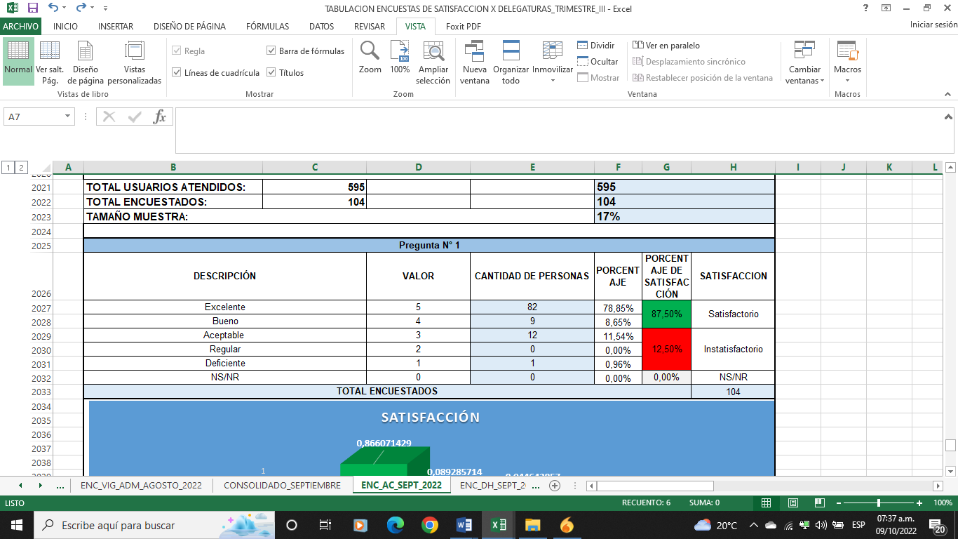

La tabla nos muestra los resultados de la pregunta No. 1, arrojando una satisfacción del 87%, y una insatisfacción a la misma del 12,5%.

Pregunta 2: Considera que durante la atención recibió un trato respetuoso y la información suministrada por el funcionario fue clara y útil para su requerimiento?

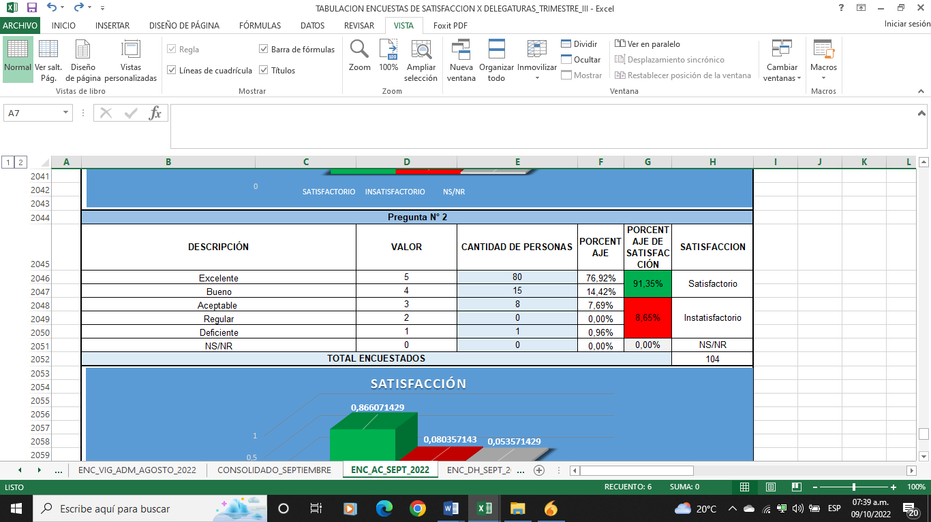

La tabla nos muestra los resultados de la pregunta No. 2, arrojando una satisfacción del 91%, y una insatisfacción a la misma del 9%.

Pregunta 3: Considera que las instalaciones físicas son adecuadas y el personal cuenta con las herramientas necesarias para la prestación del servicio?

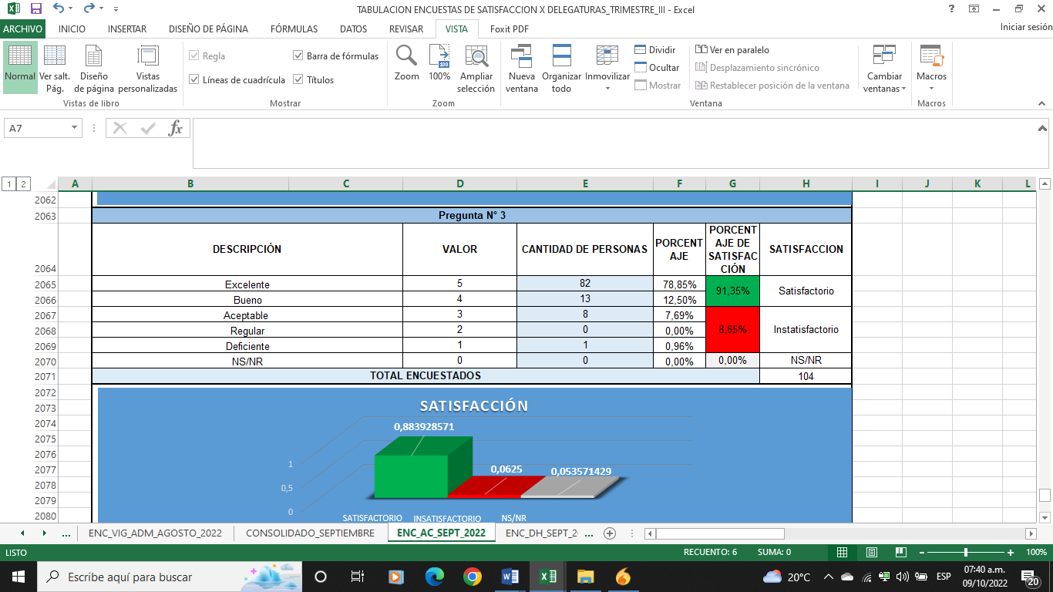

La tabla nos muestra los resultados de la pregunta No. 3, arrojando una satisfacción del 91%, y una insatisfacción a la misma del 9%.

Pregunta 4: Como le han parecido los canales o medio para resolver sus inquietudes y solicitudes?

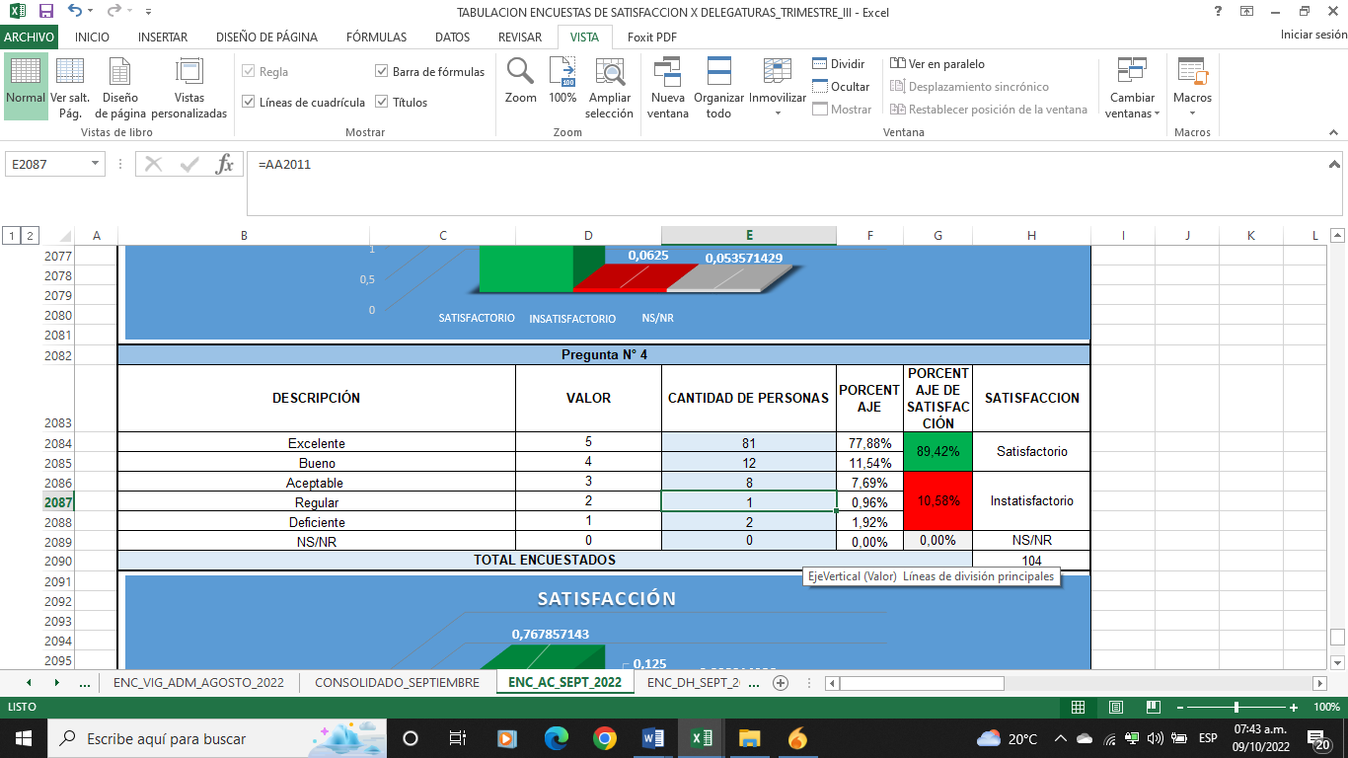

La tabla nos muestra los resultados de la pregunta No. 4, arrojando una satisfacción del 89%, y una insatisfacción a la misma del 11%.

PROMEDIO DE SATISFACCIÓN DEL MES DE SEPTIEMBRE ATENCIÓN AL CIUDADANO (SUMA P1+P2+P3+P4)

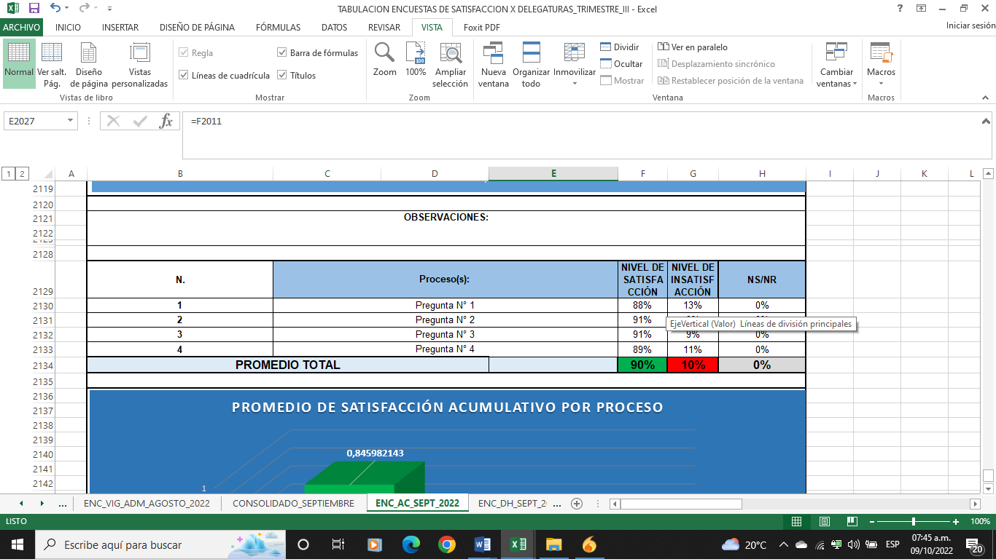

En términos generales, la percepción promedio de la secretaría general por parte del proceso de atención al usuario durante el mes de Septiembre, arrojó una satisfacción del 90%, frente a una insatisfacción del 10%. No Cumpliendo así con la meta del 95% que se tiene definido en el indicador de eficiencia.

DELEGATURA: DERECHOS HUMANOS:

- Las atenciones realizadas durante el mes deSeptiembre de 2022, por parte la delegatura de derechos humanos fueron un total de 68y se realizaron CUATRO (04) encuestas de medición así:

RESULTADO DE LA TABULACION DE ENCUESTA DE MES DE SEPTIEMBRE 2022
DELEGATURA | No. Atenciones del mes | Encuestas a realizar según Tamaño de la Muestra (30%) | Encuestas Realizadas | % Cumplimiento
Derechos Humanos | 68 | 20 | 4 | 6,0

Análisis tamaño de la muestra:

La tabla anterior presenta un incumplimiento del 6% con relación al tamaño de la muestra del 30%.

Análisis de la Satisfacción e Insatisfacción:

Aquí se presentan los resultados sobre la percepción de los usuarios atendidos por la Delegatura de Derechos Humanos así:

Pregunta 1: El servicio prestado fue de manera oportuna

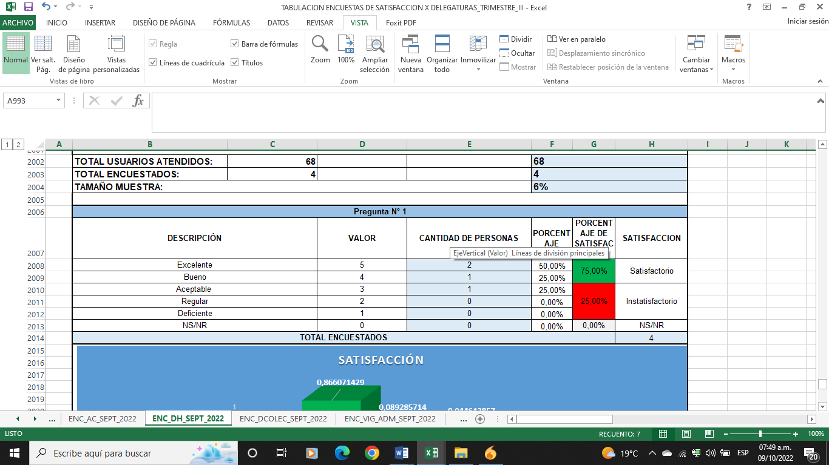

La tabla nos muestra los resultados de la pregunta No. 1, arrojando una satisfacción del 75%, No cumpliendo así con la meta del 95% definida en indicador de eficiencia.

Pregunta 2: Considera que durante la atención recibió un trato respetuoso y la información suministrada por el funcionario fue clara y útil para su requerimiento?

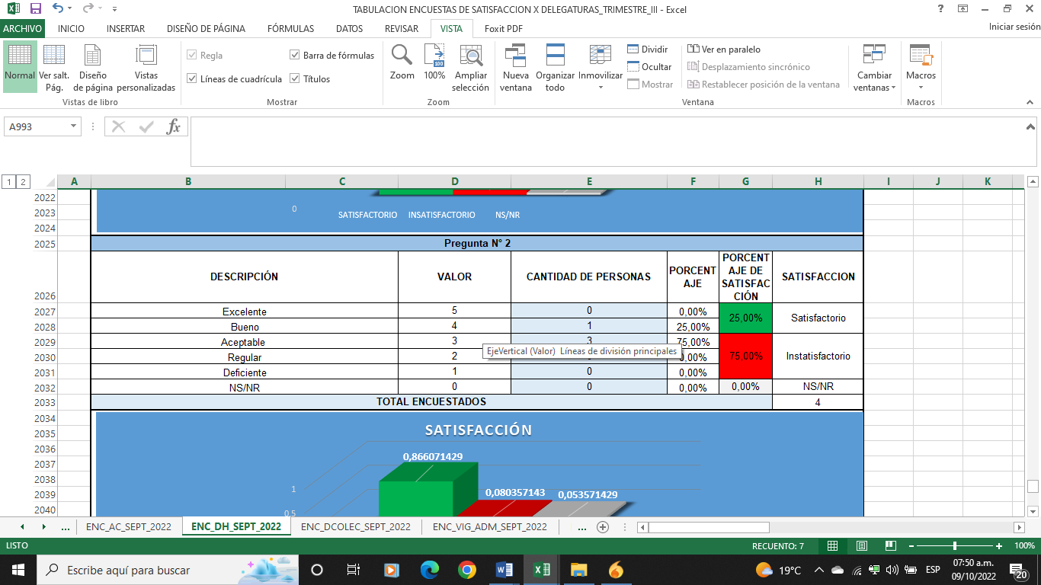

La tabla anterior nos muestra los resultados de la pregunta No. 2, arrojando una satisfacción del 25%, No cumpliendo así con la meta del 95% definida en indicador de eficiencia.

Pregunta 3: Considera que las instalaciones físicas son adecuadas y el personal cuenta con las herramientas necesarias para la prestación del servicio?

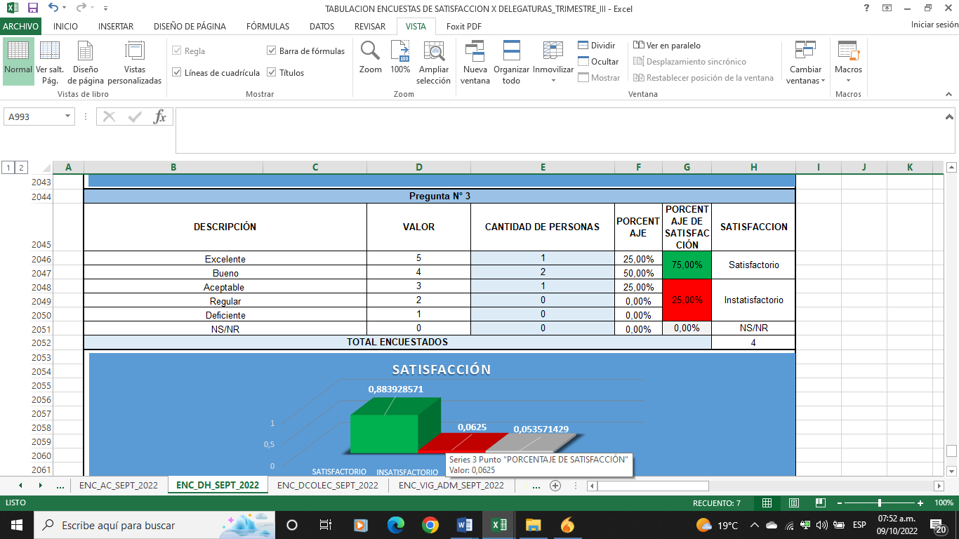

La tabla anterior nos muestra los resultados de la pregunta No. 3, arrojando una satisfacción del 75%, No cumpliendo así con la meta del 95% definida en indicador de eficiencia.

Pregunta 4: Como le han parecido los canales o medio para resolver sus inquietudes y solicitudes?

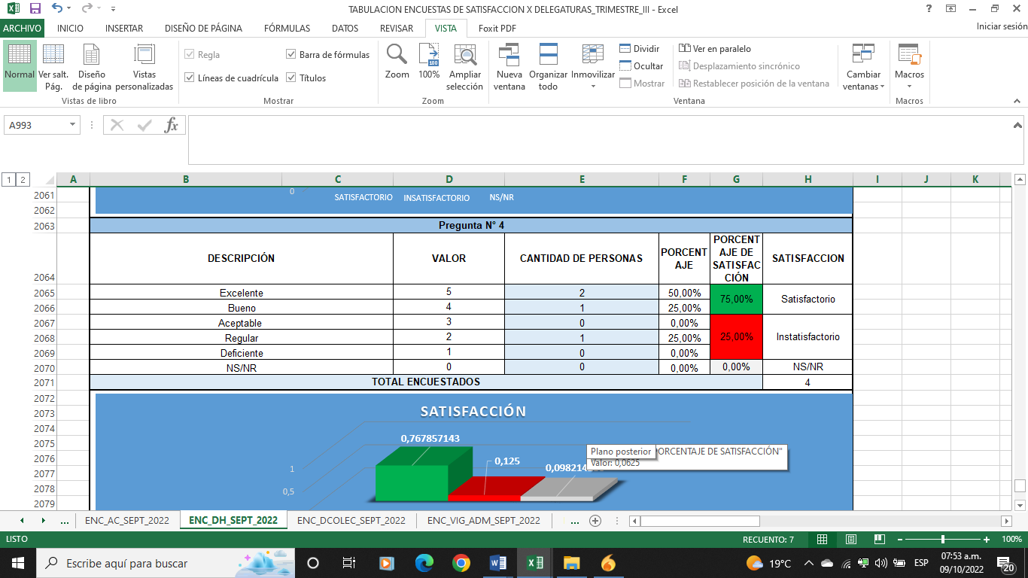

La tabla anterior nos muestra los resultados de la pregunta No. 4, arrojando una satisfacción del 75%, No cumpliendo así con la meta del 95% definida en indicador de eficiencia.

PROMEDIO DEL MES DE SEPTIEMBRE DELEGATURA DERECHOS HUMANOS

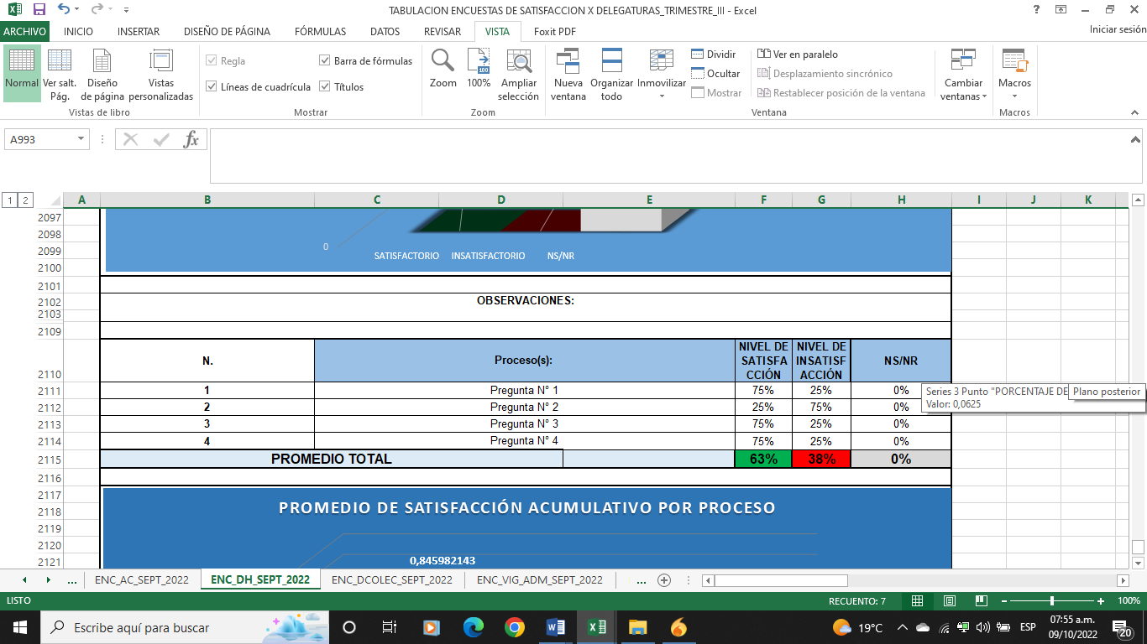

En términos generales, la percepción promedio de la delegatura Derechos Humanos durante el mes de Septiembre, arrojó una satisfacción del 63%, frente a una insatisfacción del 38%. No Cumpliendo así con la meta del 95% que se tiene definido en el indicador de eficiencia para el mes de septiembre.

DELEGATURA DERECHOS COLECTIVOS

Las atenciones realizadas durante el mes de julio de 2022, por parte la delegatura Derechos Colectivos a través de atención al ciudadano fueron un total de 21 y se realizó UNA (01) encuestas de medición así

RESULTADO DE LA TABULACION DE ENCUESTA DE MES DE SEPTIEMBRE 2022
DELEGATURA | No. Atenciones del mes | Encuestas a realizar según Tamaño de la Muestra (30%) | Encuestas Realizadas | % Cumplimiento
Derechos Colectivos y del Ambiente | 19 | 6 | 1 | 5,0

Análisis tamaño de la muestra:

La tabla anterior presenta arroja un incumplimiento del 5% con relación al tamaño de la muestra del 30%.

Análisis de la Satisfacción e Insatisfacción:

Aquí se presentan los resultados sobre la percepción de los usuarios atendidos por Colectivos y del Ambiente así:

Pregunta 1: El servicio prestado fue de manera oportuna

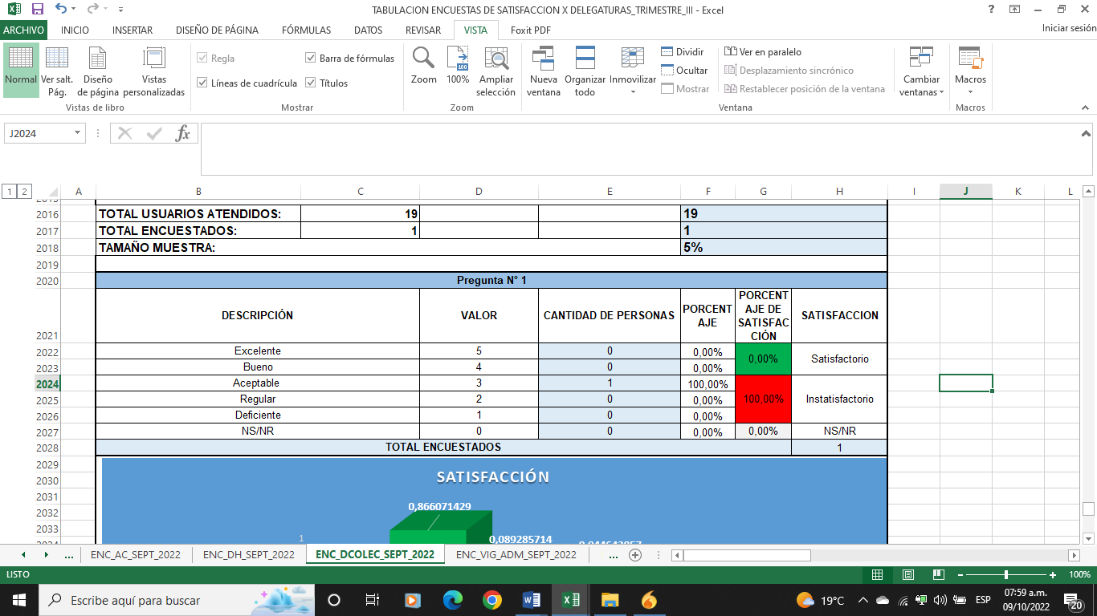

La tabla nos muestra los resultados de la pregunta No. 1, arrojando una satisfacción del 0%, No cumpliendo así con la meta del 95% definida en indicador de eficiencia.

Pregunta 2: Considera que durante la atención recibió un trato respetuoso y la información suministrada por el funcionario fue clara y útil para su requerimiento?

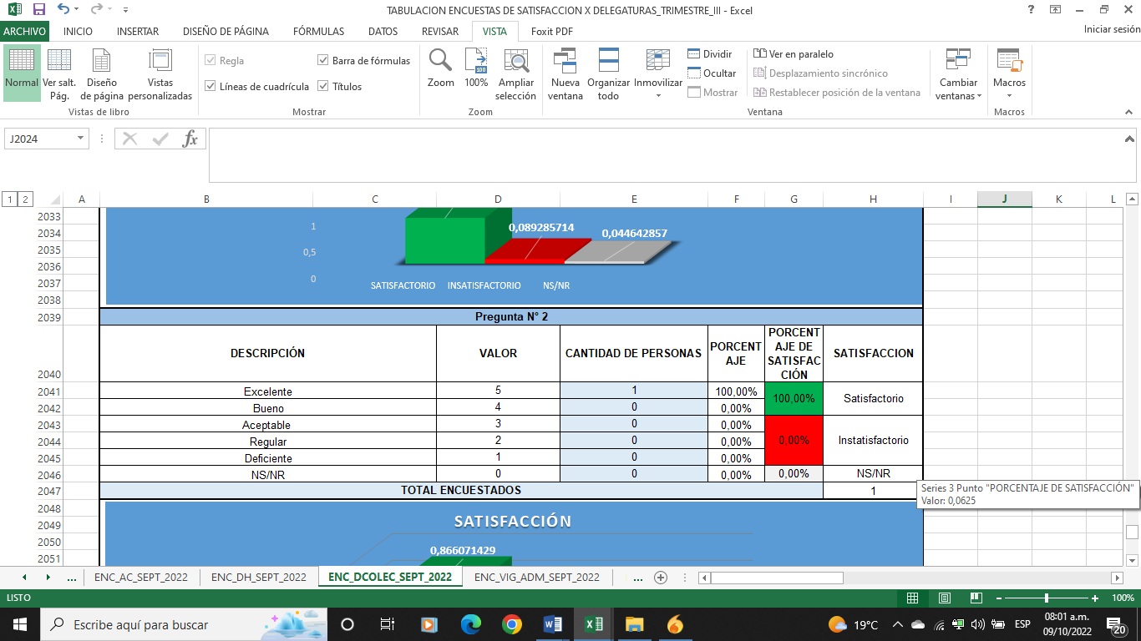

La tabla nos muestra los resultados de la pregunta No. 2, arrojando una satisfacción del 100%, cumpliendo así con la meta del 95% definida en indicador de eficiencia.

Pregunta 3: Considera que las instalaciones físicas son adecuadas y el personal cuenta con las herramientas necesarias para la prestación del servicio?

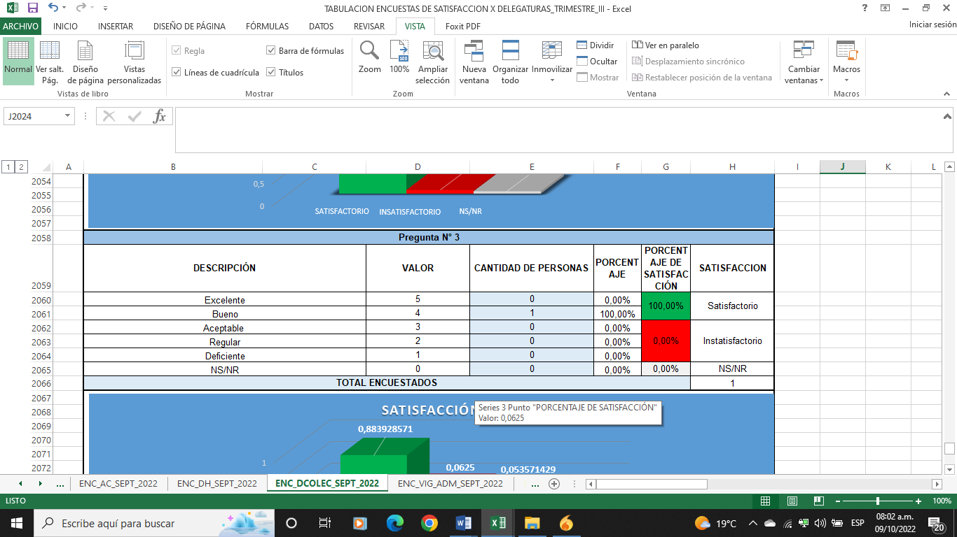

La tabla nos muestra los resultados de la pregunta No. 3, arrojando una satisfacción del 100%, cumpliendo así con la meta del 95% definida en indicador de eficiencia.

Pregunta 4: Como le han parecido los canales o medio para resolver sus inquietudes y solicitudes?

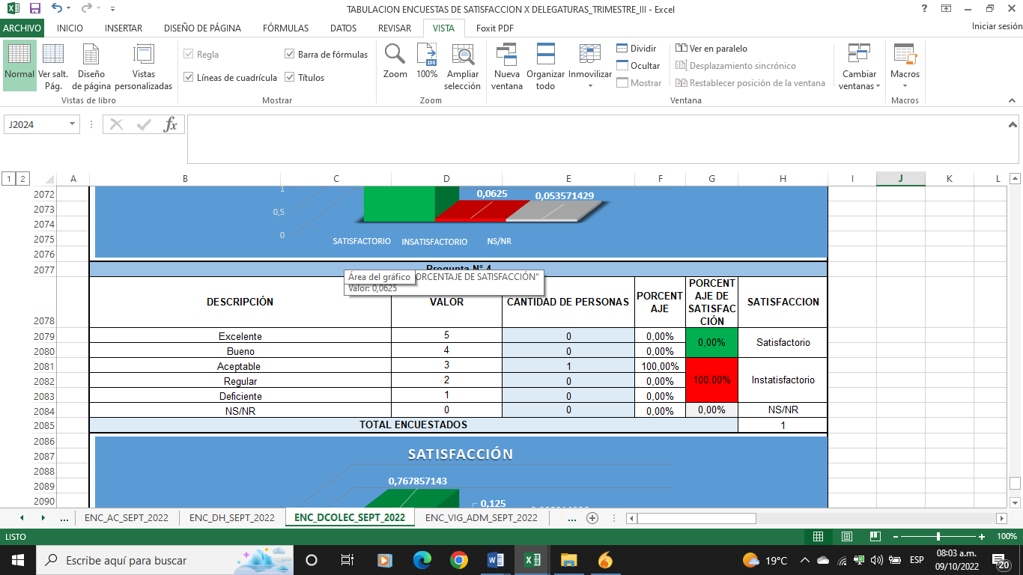

La tabla nos muestra los resultados de la pregunta No. 4, arrojando una satisfacción del 00%, No cumpliendo así con la meta del 95% definida en indicador de eficiencia.

PROMEDIO DE SATISFACCIÓN DEL MES DE SEPTIEMBRE DERECHOS COLECTIVOS

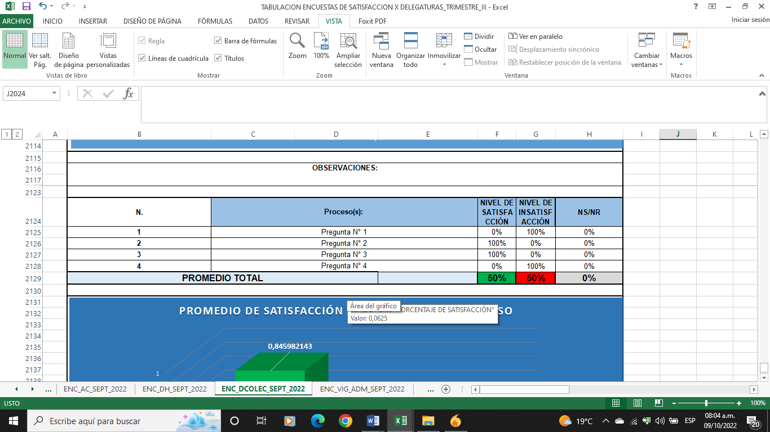

En términos generales, la percepción promedio de la delegatura Derechos Colectivos y del Ambiente durante el mes de Septiembre, arrojó una satisfacción del 50%, frente a una insatisfacción del 50%. No Cumpliendo así con la meta del 95% que se tiene definido en el indicador de eficiencia durante el mes.

DELEGATURA VIGILANCIA ADMINISTRATIVA

Las atenciones realizadas durante el mes de Septiembre de 2022, por parte la delegatura Vigilancia Administrativa a través de atención al ciudadano fueron un total de 8 y No se realizaronencuestas de medición.

RESULTADO DE LA TABULACION DE ENCUESTA DE MES DE SEPTIEMBRE 2022
DELEGATURA | No. Atenciones del mes | Encuestas a realizar según Tamaño de la Muestra (30%) | Encuestas Realizadas | % Cumplimiento
Vigilancia Administrativa | 8 | 2 | 0 | 0,0

Porcentaje de cumplimiento en tamaño de muestra el 0%
Nota: Debido a que durante este mes de septiembre la delegatura de vigilancia no refleja ninguna encuesta de medición, tampoco fue posible medir la satisfacción de la misma.

PROMEDIO DE SATISFACCIÓN DEL MES DE AGOSTO VIGILANCIA ADMINISTRATIVA

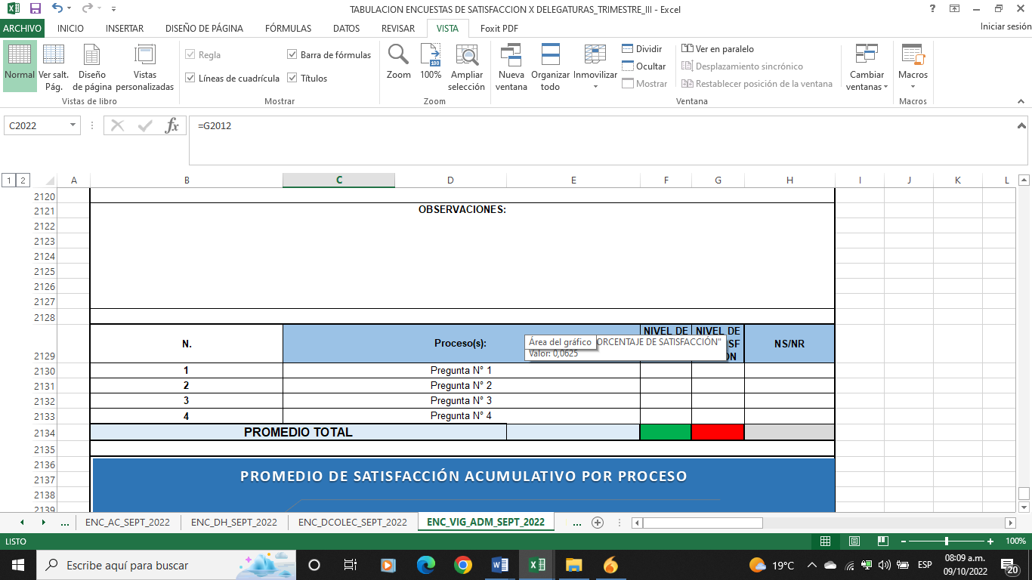

DELEGATURA PENAL Y FAMILIA

Las atenciones realizadas durante el mes de septiembre de 2022, por parte la delegaturaPenal y Familia a través de atención al ciudadano fueron un total de 55 y se realizó DIEZ (10) encuestas de medición así

RESULTADO DE LA TABULACION DE ENCUESTA DE MES DE SEPTIEMBRE 2022
DELEGATURA | No. Atenciones del mes | Encuestas a realizar según Tamaño de la Muestra (30%) | Encuestas Realizadas | % Cumplimiento
Penal y Familia | 55 | 16 | 10 | 18,0

Análisis tamaño de la muestra:

La tabla anterior arroja un incumplimiento del 18% con relación al tamaño de la muestra del 30%.

Análisis de la Satisfacción e Insatisfacción:

Aquí se presentan los resultados sobre la percepción de los usuarios atendidos por Penal y Familia así:

Pregunta 1: El servicio prestado fue de manera oportuna

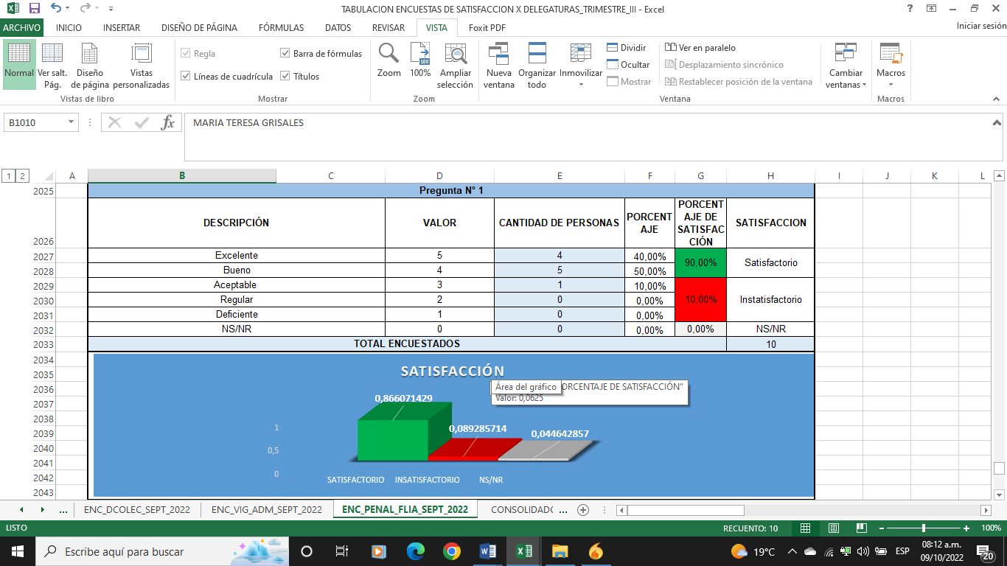

La tabla nos muestra los resultados de la pregunta No. 1, arrojando una satisfacción del 90%, No cumpliendo así con la meta del 95% definida en indicador de eficiencia.

Pregunta 2: Considera que durante la atención recibió un trato respetuoso y la información suministrada por el funcionario fue clara y útil para su requerimiento?

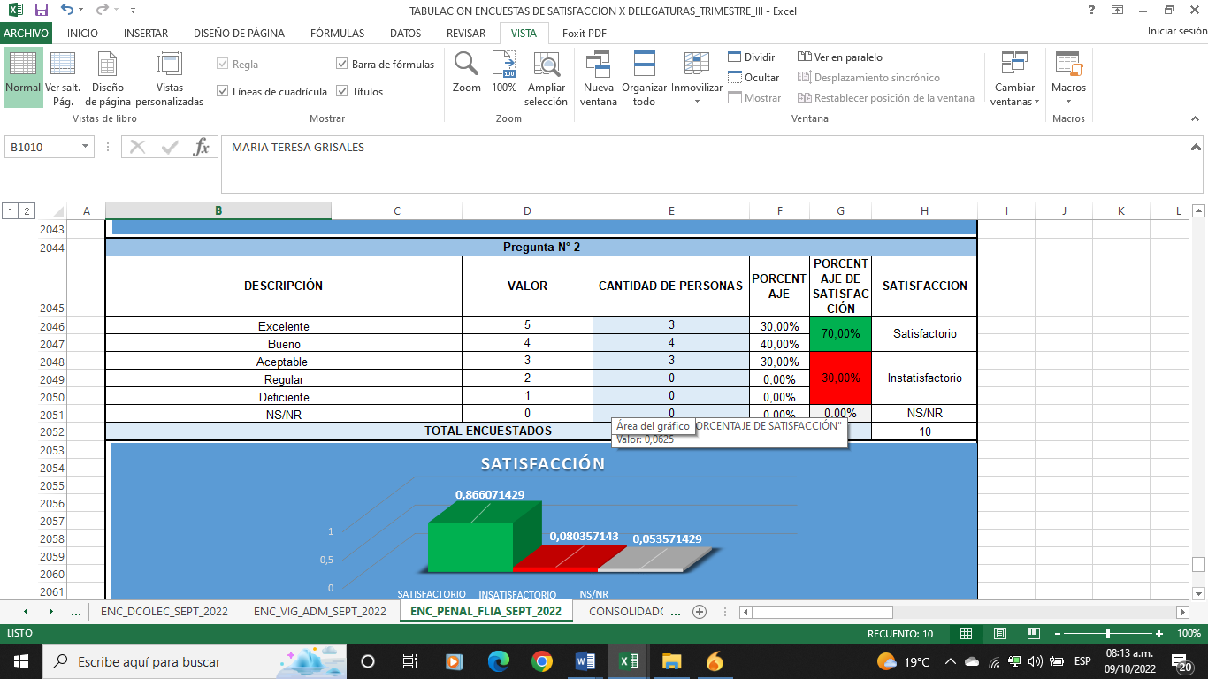

La tabla nos muestra los resultados de la pregunta No. 2, arrojando una satisfacción del 70%, No cumpliendo así con la meta del 95% definida en indicador de eficiencia.

Pregunta 3: Considera que las instalaciones físicas son adecuadas y el personal cuenta con las herramientas necesarias para la prestación del servicio?

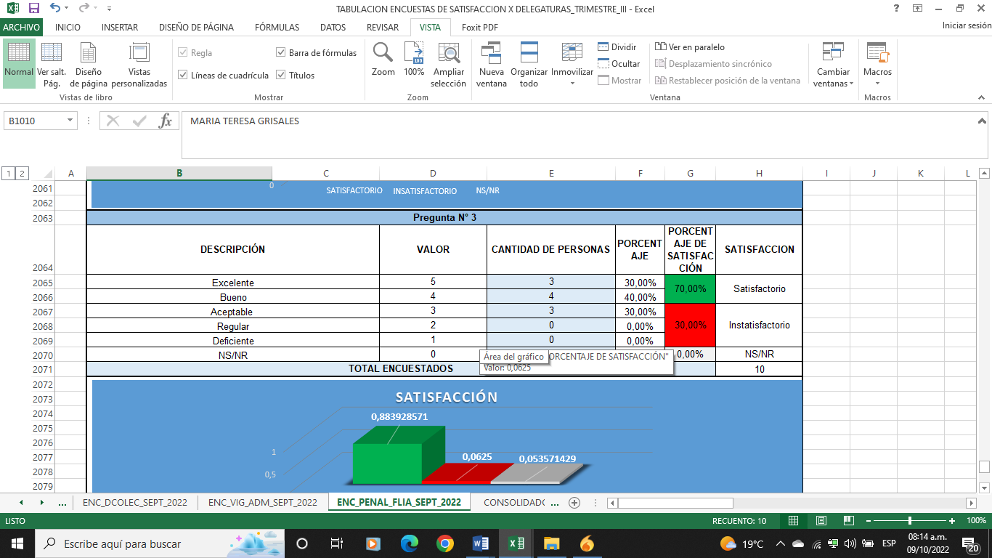

La tabla nos muestra los resultados de la pregunta No. 3, arrojando una satisfacción del 70%, No cumpliendo así con la meta del 95% definida en indicador de eficiencia.

Pregunta 4: Como le han parecido los canales o medio para resolver sus inquietudes y solicitudes?

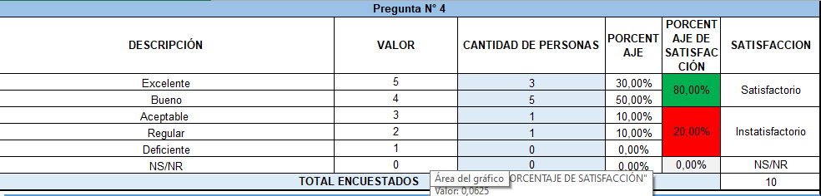

La tabla nos muestra los resultados de la pregunta No. 4, arrojando una satisfacción del 80%, No cumpliendo así con la meta del 95% definida en indicador de eficiencia.

PROMEDIO DE SATISFACCIÓN DEL MES DE SEPTIEMBRE PENAL Y FAMILIA

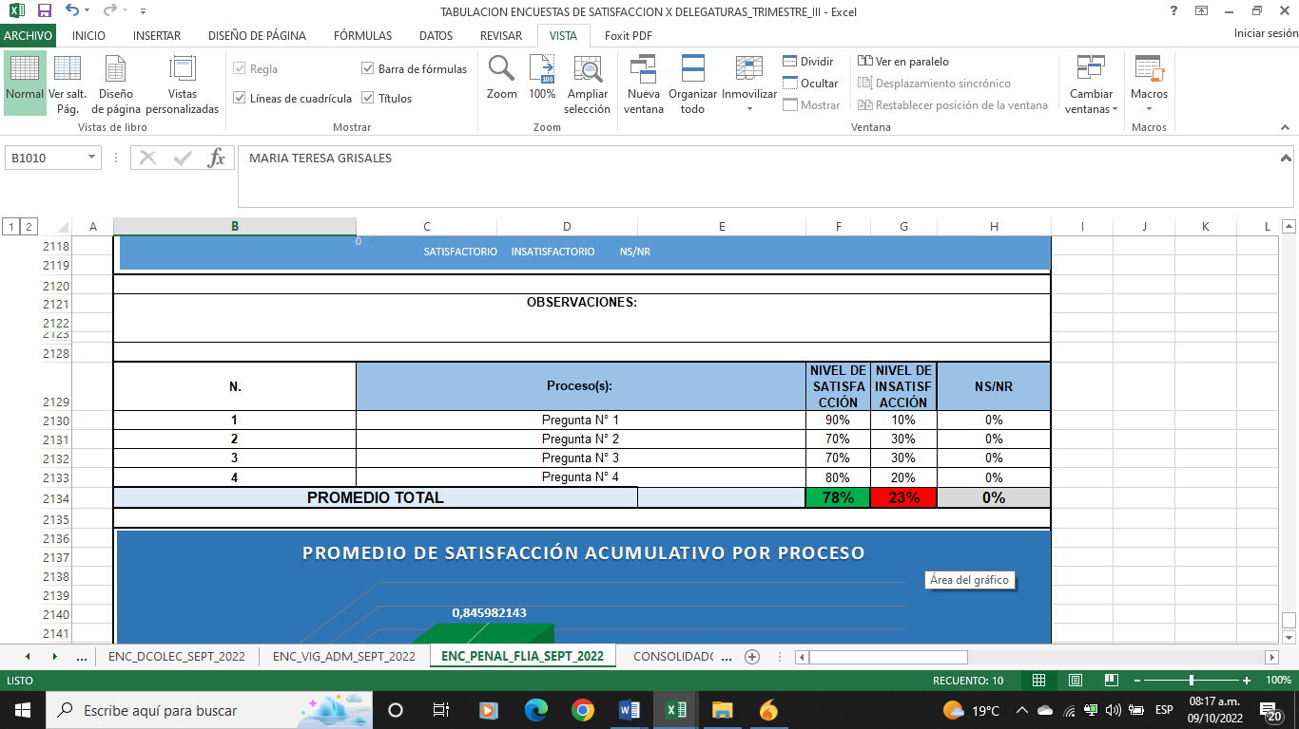

En términos generales, la percepción promedio de la delegatura Penal y Familia durante el mes de Septiembre, arrojó una satisfacción del 78%, frente a una insatisfacción del 23%. No Cumpliendo así con la meta del 95% que se tiene definido en el indicador de eficiencia.

RESUMEN:

La siguiente tabla muestra el consolidado del trimestre de la entidad.

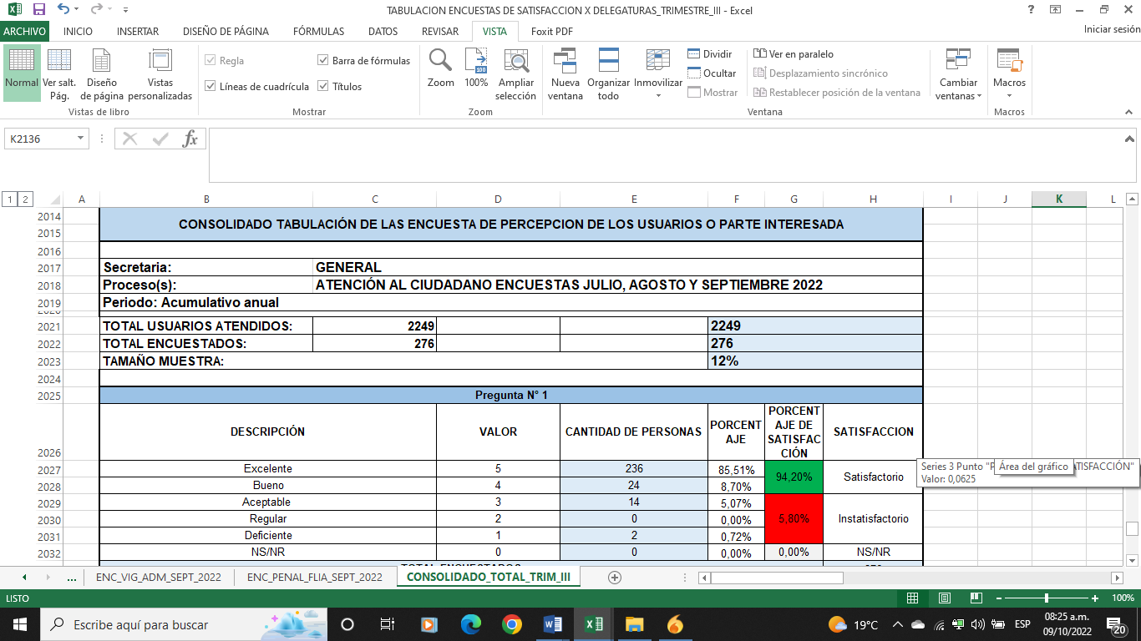
Se observa en la tabla, el consolidado del trimestre Julio- Septiembre. La cual nos permite evidenciar el incumplimiento por parte de la entidad en el tamaño de la muestra (30%) en este tercer trimestre.

SATISFACCIÓN PROMEDIO DEL TRIMESTRE

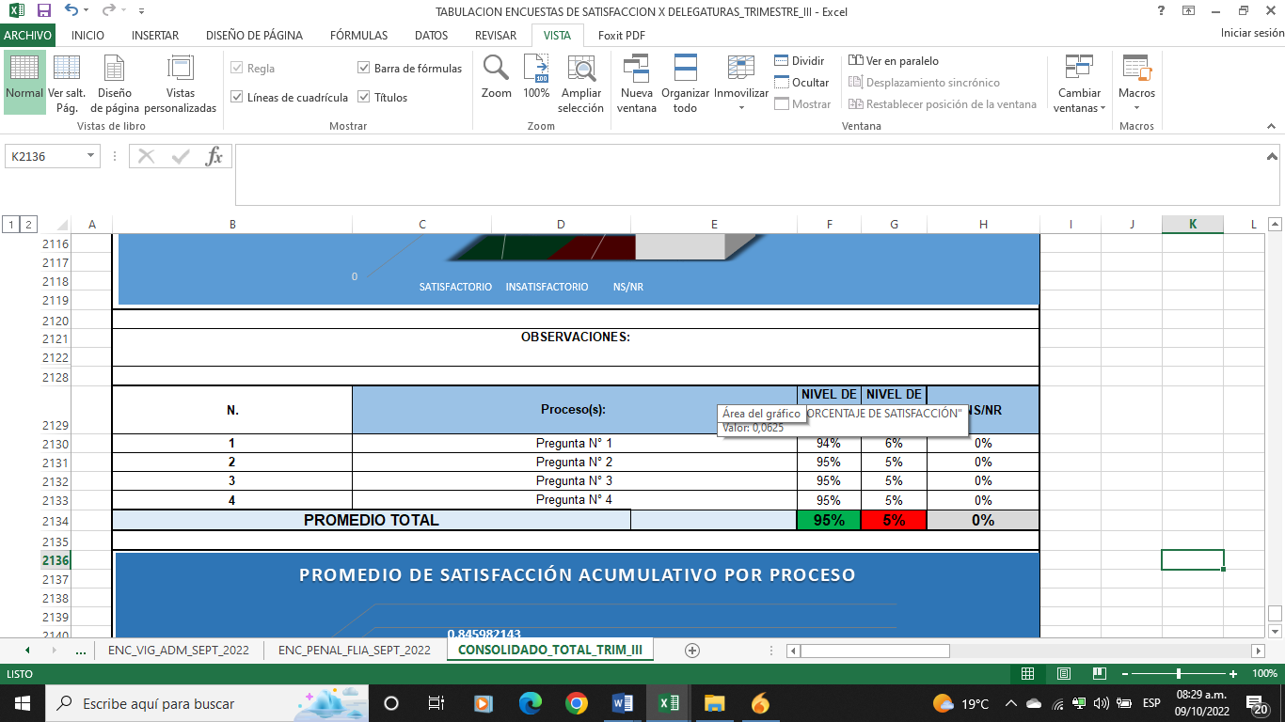

La tabla muestra un porcentaje de satisfacción promedio del 95% del III trimestre vigencia 2022, arrojado por los usuarios, frente a la percepción que tienen con relación a los servicios que presta la Personería de Itagüí.

NOTA: Se resalta que de acuerdo con el promedio consolidado en el trimestre, se CUMPLIO con la meta del indicador, pero no así mismo por mes.

Observación:

Cabe resaltar que durante el mes de Septiembre, No se cumplió con el tamaño de la muestra de las encuestas a realizar, se cumplió con la meta de satisfacción del 95% y que por lo tanto se debe levantar acción correctiva

Sugerencias y Recomendaciones:

Se debe levantar acción correctiva al incumplimiento en el tamaño de la muestra de las encuestas y al incumplimiento de la meta del indicador que está en 95% y no se llegó a la misma.

Conclusión:

Se debe fortalecer en la entidad a través del proceso de atención al ciudadano en taquilla por Atención al Usuario, la forma más indicada de entregar el formato de encuesta de calidad oportunamente a los diferentes usuarios que llegan a la entidad, con el fin de que ellos puedan realizar el diligenciamiento de la misma.

